今晚22:00《这就是中国》：听张维为、金灿荣谈谈中美关系新特点

[这就是中国](javascript:void(0);)

**这就是中国**

微信号 mhshHome

功能介绍 东方卫视《这就是中国》节目官方账号 每周一晚22:00东方卫视播出

2023-06-26[原文](https://mp.weixin.qq.com/s?__biz=MzA5NTI5ODk3NA==&mid=2651182212&idx=1&sn=ee049c1885d83b93490954a5329bb962&chksm=158d938de7a0579746761658f9f5575a67199ff1a92889e92d15761ebd05a48f7bf9a74a6165&scene=27#wechat_redirect&cpage=0) 发表于

收录于合集

点击上方“蓝字”，发现更多精彩。

**让我们一起读懂中国，读懂世界**

**今晚22:00**

**东方卫视《这就是中国》（191期）**

**主题：中美关系新特点**



复旦大学中国研究院院长张维为教授将携手中国人民大学金灿荣教授，从上周布林肯访华事件展开，探讨中美关系的现状与发展。

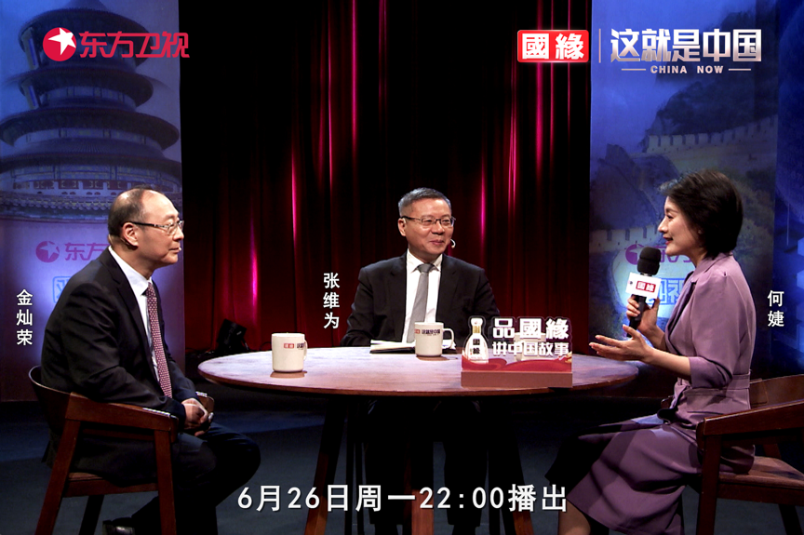

“我的理解就是中美关系现在挺矛盾，有一些缓和，但是我判断这个缓和是技术性的、战术性的，它不是结构性的、战略性的。它（美国）目标其实是负面的，包括布林肯来华，他是防止中美关系‘螺旋式下降’。”“中美发生世纪博弈的根本原因，我认为问题还是在美国不能接受中国崛起。它是从种族主义角度来讲，就觉得你非白种人，你怎么能崛起？你怎么有资格崛起呢？就像美国前总统奥巴马在澳大利亚讲的，‘如果中国人都过上我们美国这样的生活，那是地球的灾难。’这是一种种族主义，就是你没有资格享受跟我一样的生活。这个是违反普遍人权原则的，它背后反映了一种种族傲慢，社会达尔文主义、霸权主义心态。”“我个人认为，美国单方面的对华新冷战开始了，但是中美新冷战没有开始，为什么呢？第一，截止到今天中国不应战。第二，战略上我们没有搞集团对抗，没有要求任何国家站队。另外我们没有搞军备竞赛，现在我们外部环境很差，但是我们军费增长实际上与其它方面的支出增长相比不是很快的，我们主要的还是在经济发展方面。还有一个情况，需要注意到，就是美国单方面的对华新冷战的内、外动员并不顺利。”金灿荣教授将透彻地分析中美关系当下的情况，特别是美国国内的情况，并总结讲述中美关系的五对矛盾，提出美国已单方面发起了对华新冷战。

“为什么美国它内部、外部动员来反对中国，结果都不那么成功。就是它的底层逻辑，我经常讲地缘的逻辑。整个欧亚板块，中国、俄罗斯是两个板块的中央，是完整的超大型的国家，都是‘文明型国家’，有悠久的历史文明。在这个板块的两头，一个是欧洲，二十多个国家，分裂的，这个结构决定了它很难完整地整合起来。然后亚洲也是的，这一头是韩国、日本、菲律宾，也是一个破碎的板块。所以从地缘结构上来讲，它要整合是非常困难的。美国，包括这些盟国全部拼凑起来，要针对中国，不可能成功，结构上就不可能成功。”

圆桌讨论环节，张维为教授将分析布林肯访华这一战术动作，并讲述美国一直无法成功动员内、外部来反对中国的原因。此外，张维为教授和金灿荣教授还将解答“随着中国国际地位不断提高，美国战略是否会调整？”等观众问题。今晚22:00敬请锁定东方卫视，和张维为、金灿荣一起谈谈中美关系的新特点。

**讲中国故事，讲我们的故事**

**东方卫视《这就是中国》**

**每周一晚22:00**

**点击下方名片关注公众号**

**解锁更多精彩内容**



### 精选留言

用户设置不下载评论